Memoria practica 2
  - Resolución de problemas y búsqueda.
  - Búsqueda informada

  - Eduardo Guerrero – 818106
  - Inteligencia artificial

Traza del programa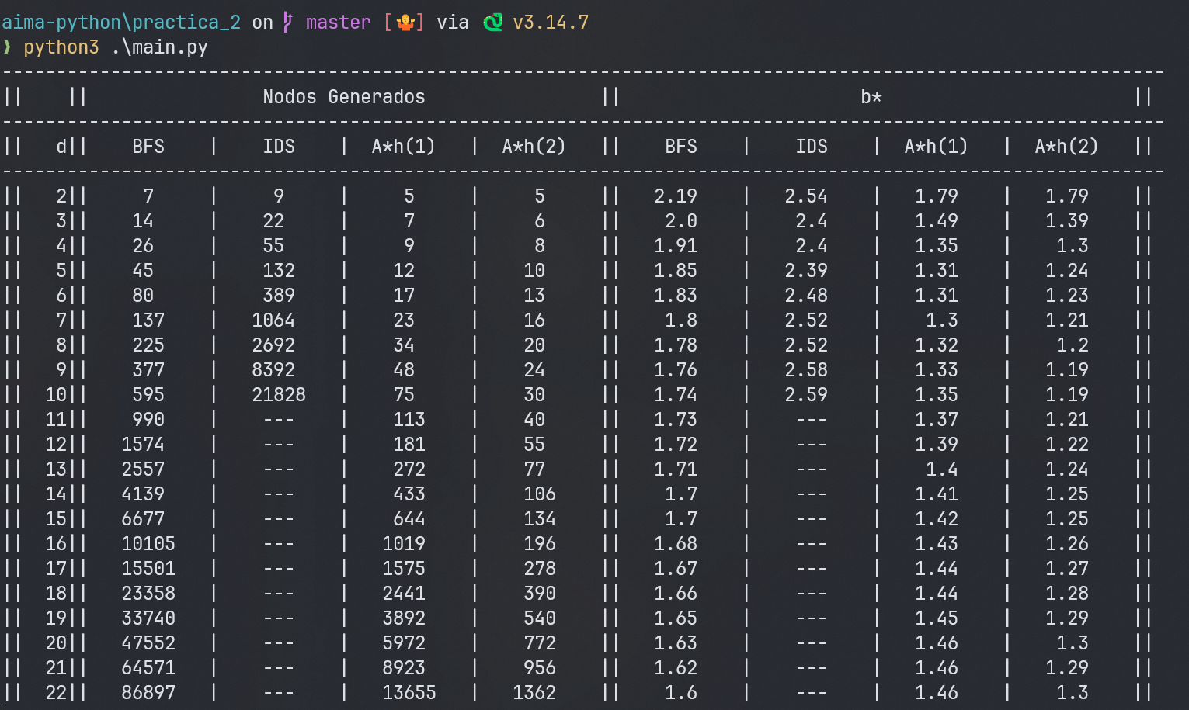

Explicación del programa
Por cada nivel de profundidad hay que generar 100 nodos de inicio (aleatorios y diferentes) y por cada nodo de inicio un nodo final que realmente este a ese nivel de profundidad.
Para crear estos nodos se han utilizados set() para evitar repetidos.
- Crea un nodo aleatorio
- Si no lo habías creado genera un nodo final
- Comprueba que el nodo esta realmente a ese nivel de profundidad, si no lo esta crea otro hasta que el nodo final este a ese nivel de profundidad.
- Añade el nodo de inicio y nodo final a la lista
Una vez que tenemos los 100 nodos generados pasamos a buscar una solución. Para cada nodo inicio y nodo final creamos un problema y lo intentamos solucionar con un algoritmo de búsqueda. En este caso se realizan los algoritmo de búsqueda ciega BFS e IDS y los algoritmos de búsqueda informada h y h2 o Manhattan.
Además para ver el factor de ramificación efectivo (b*) se utiliza la función de bisección dada por el profesor.
Diferencia entre algoritmos
Que es b*

Análisis de resultados
- BFS: es completo, pero al ser un algoritmo de búsqueda ciega crece mucho en tiempo y espacio. b* va disminuyendo porque al ser una búsqueda por grafo evita repetidos, con problema con mucha profundidad el árbol efectivo va disminuyendo.
- IDS: El tiempo y espacio aumenta mucho, por eso no tiene sentido seguir analizando después de la profundidad 10. B* es superior al de BFS porque al ser un árbol admite repetidos
- A* con h1 (fichas descolocadas): En este caso el algoritmo pasa a ser de búsqueda informada y se nota mucha mejoría en el tiempo y el espacio. Porque la heurística dirige su búsqueda. Sigue siendo optimo por ser admisible.
- A* con h2 (Manhattan): Genera menos nodos que h1, también es un algoritmo de búsqueda informada, pero mejor informado. Las dos son admisibles, pero h2(n) >= h1(n) para todo n, es decir h2 domina a h1. Por lo que h2 es una heurística más cercana al coste real.
En h2 se calcula cuantos movimientos falta desde su casilla actual hasta su casilla objetivo. Mientras que en h1 solo se ve cuantas casillas no están en su sitio correspondiente.

